reuniakbarsmpbudayajkt2023.online

Rencana Nama link : reuniakbarsmpbudaya2023.online

Email : [reuniakbarbudaya@gmail.com](mailto:reuniakbarbudaya@gmail.com)

Pass : reuniakbarbudaya2023

Pass Niaga : @Reuniakbarbudaya2023

Kode warna :

Merah : #8B0506

Kuning : #FFFF01

Biru : #020181

Font :

- Nunito Sans

- Nunito

A. Menu Home

Ada logo dan Menu Home, Panitia, Games, Makanan dan Susunan Acara

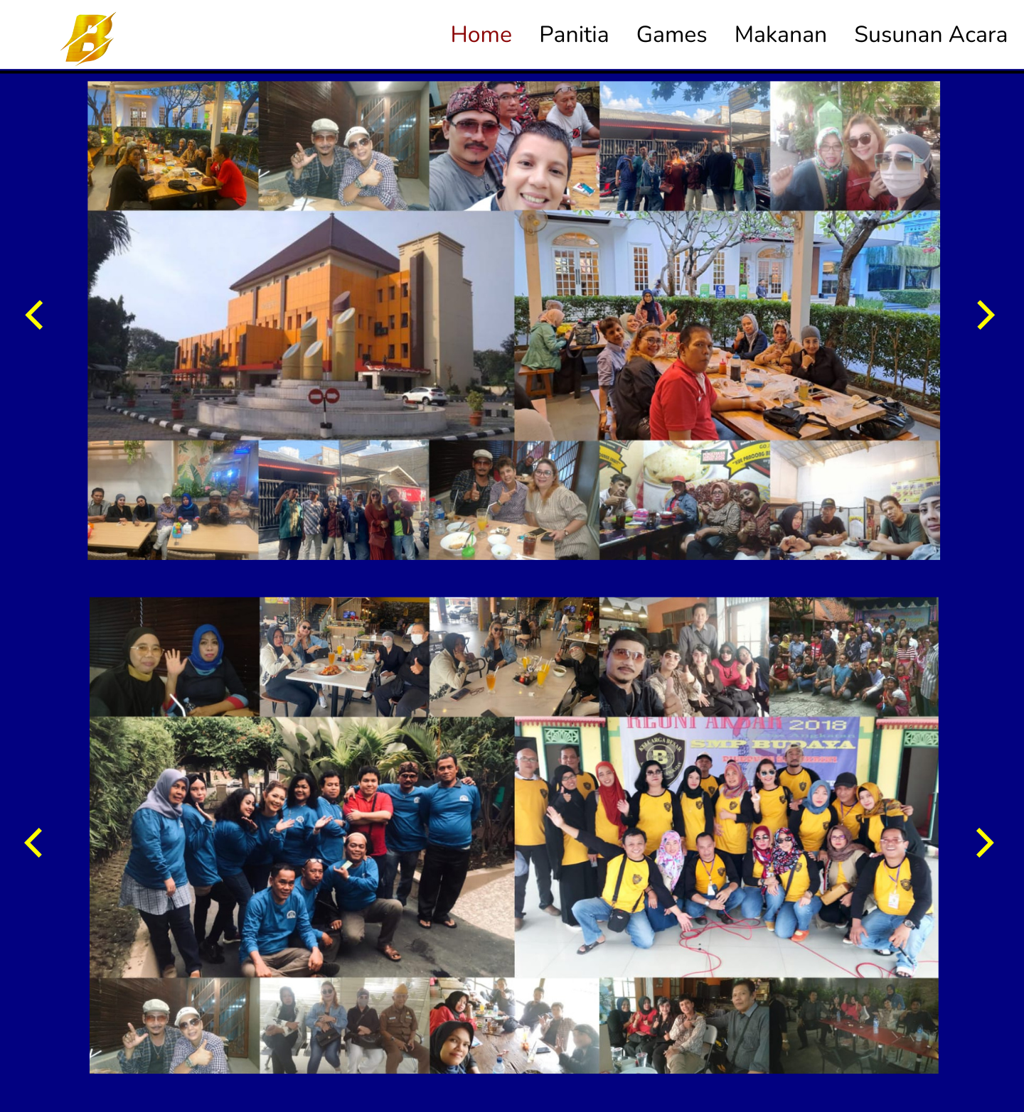

Jika foto di next, maka akan ada foto :



Selanjutnya dibawah foto akan ada info berikut :

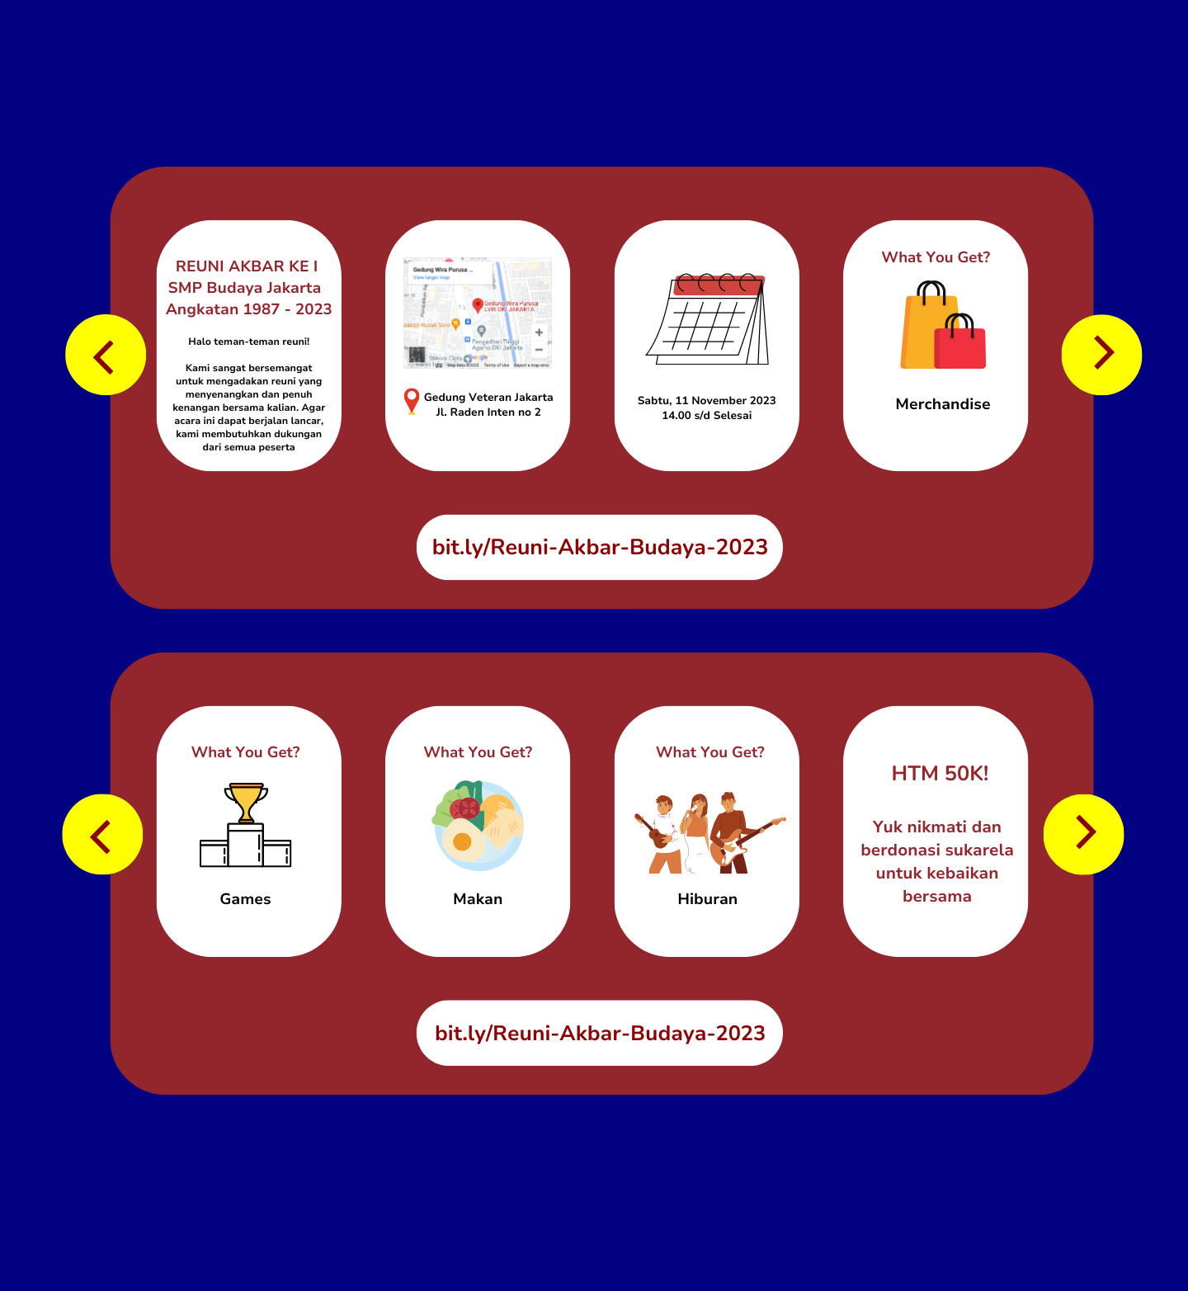

Jika di next, maka akan ada info lanjut yaitu



Jika link bit.ly/Reuni-Akbar-Budaya-2023 di klik maka akan muncul form google untuk pendaftaran

Berikut adalah salah satu contoh Tampilan menu di hp :

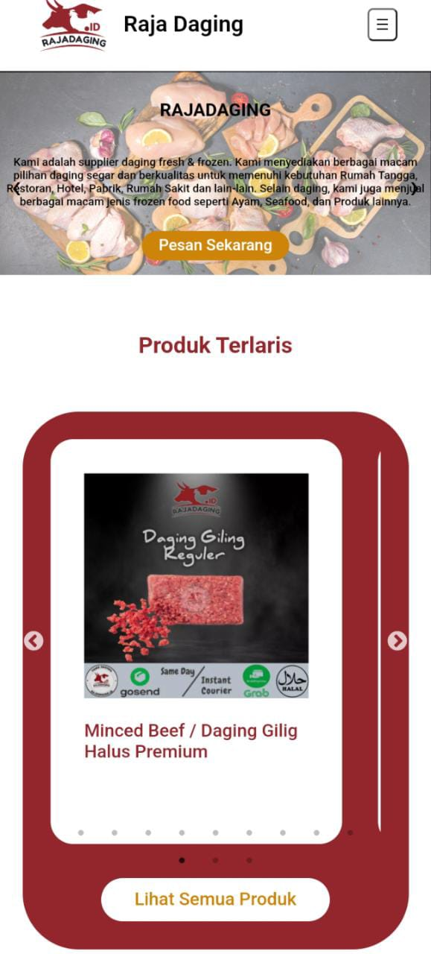

B. Menu Panitia

Menu panitia berisikan Jabatan, Nama dan Nomor Telfon. Apabila kita mengklik nomor WA, maka otomatis WA akan terhubung ke nomor WA yang di klik

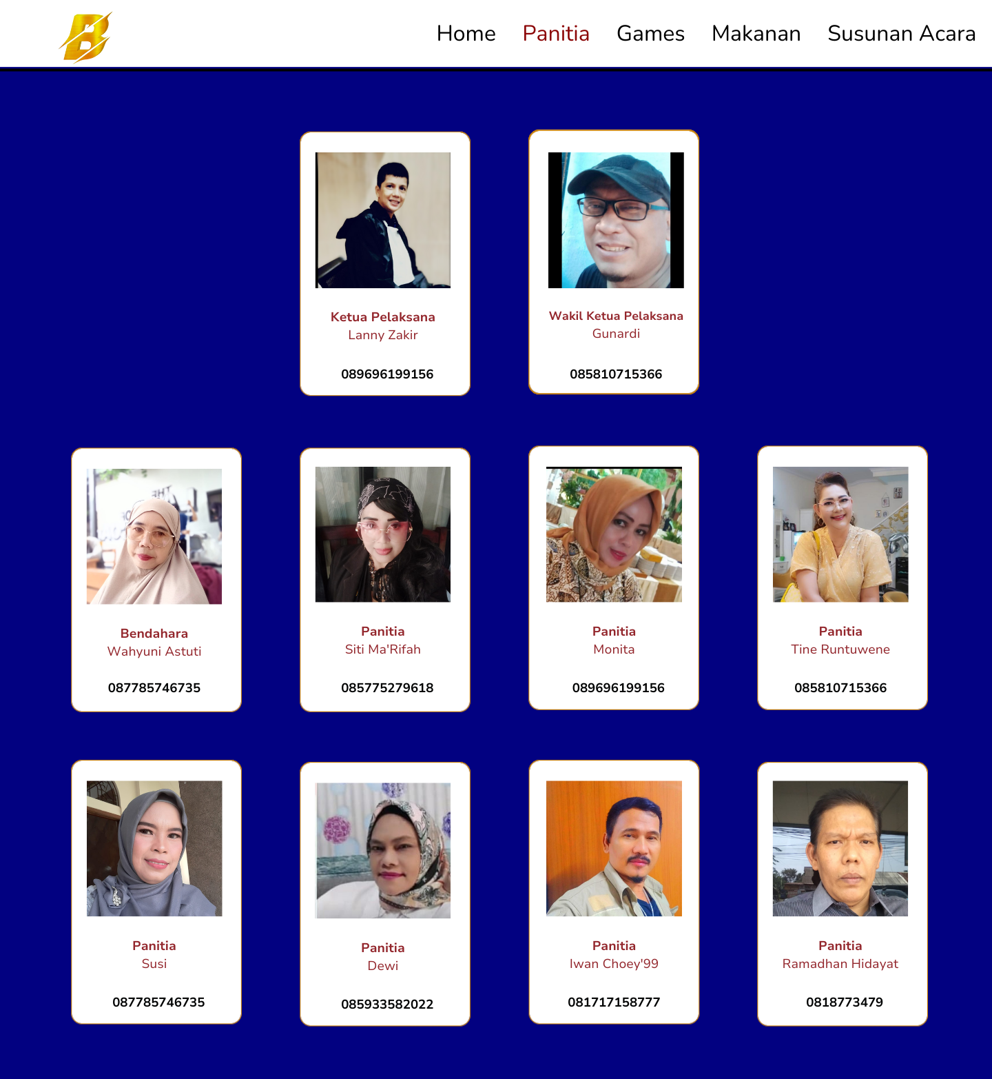

C. Menu Games

Menu isi berisi kegiatan games yang akan diadakan

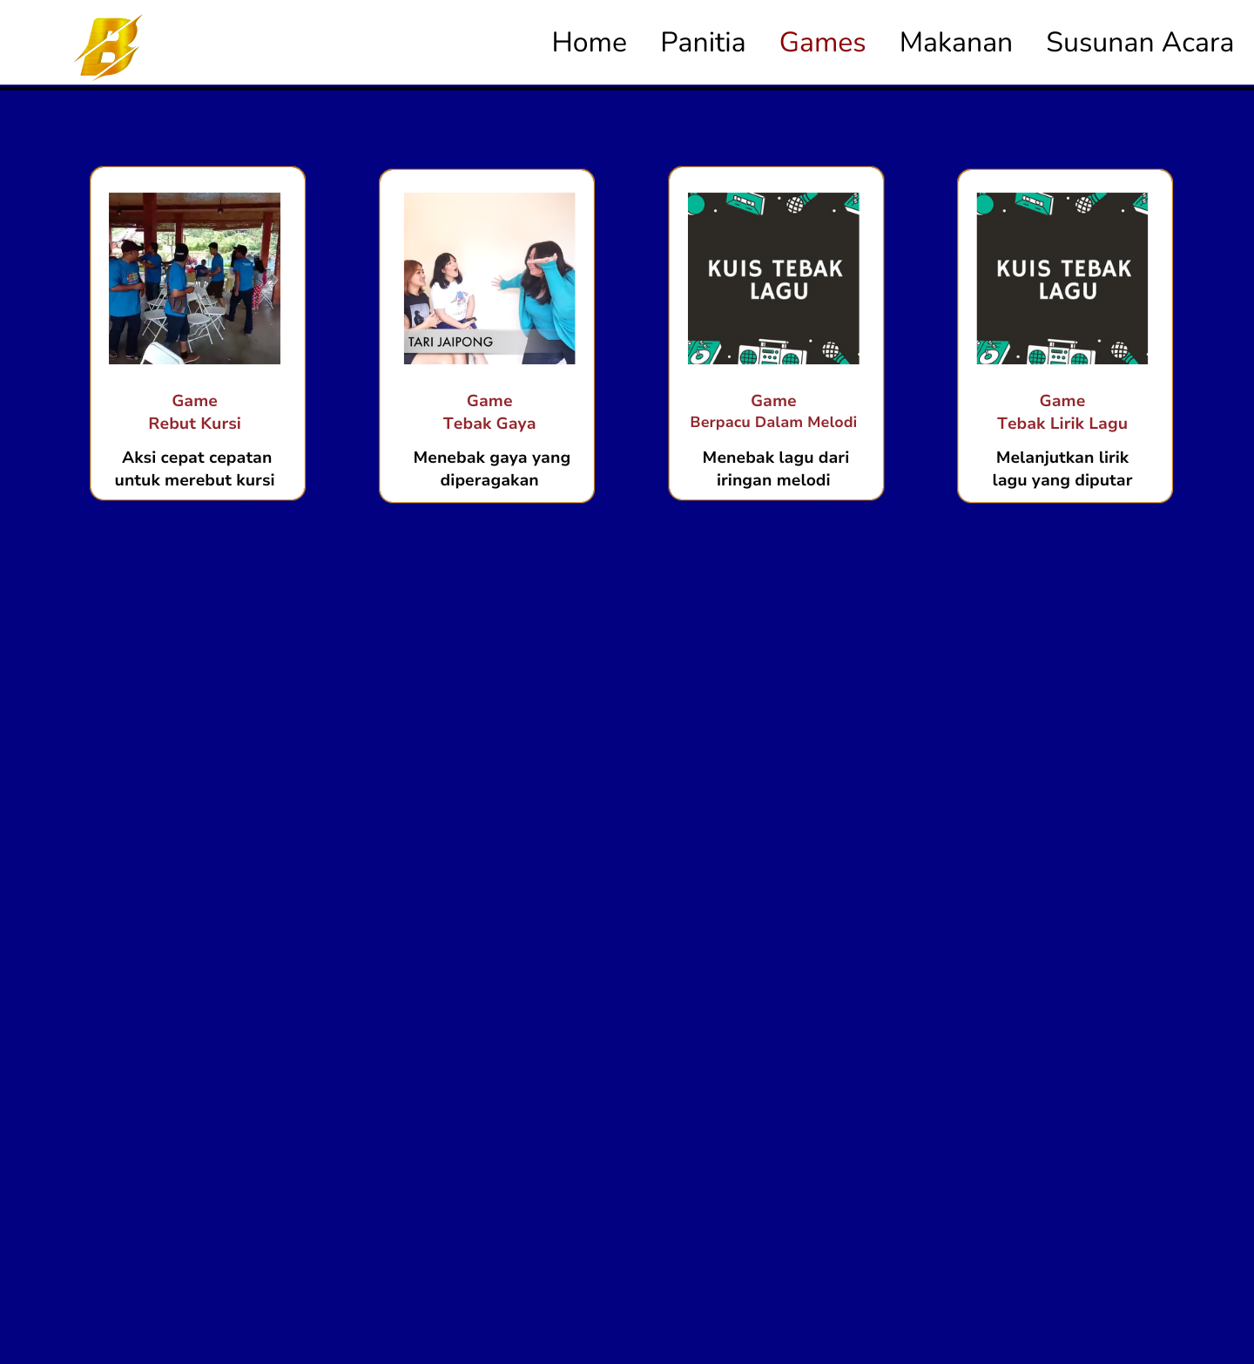

D. Menu Makanan

Menu ini berisi info tentang Makanan apa saja yang akan tersedia

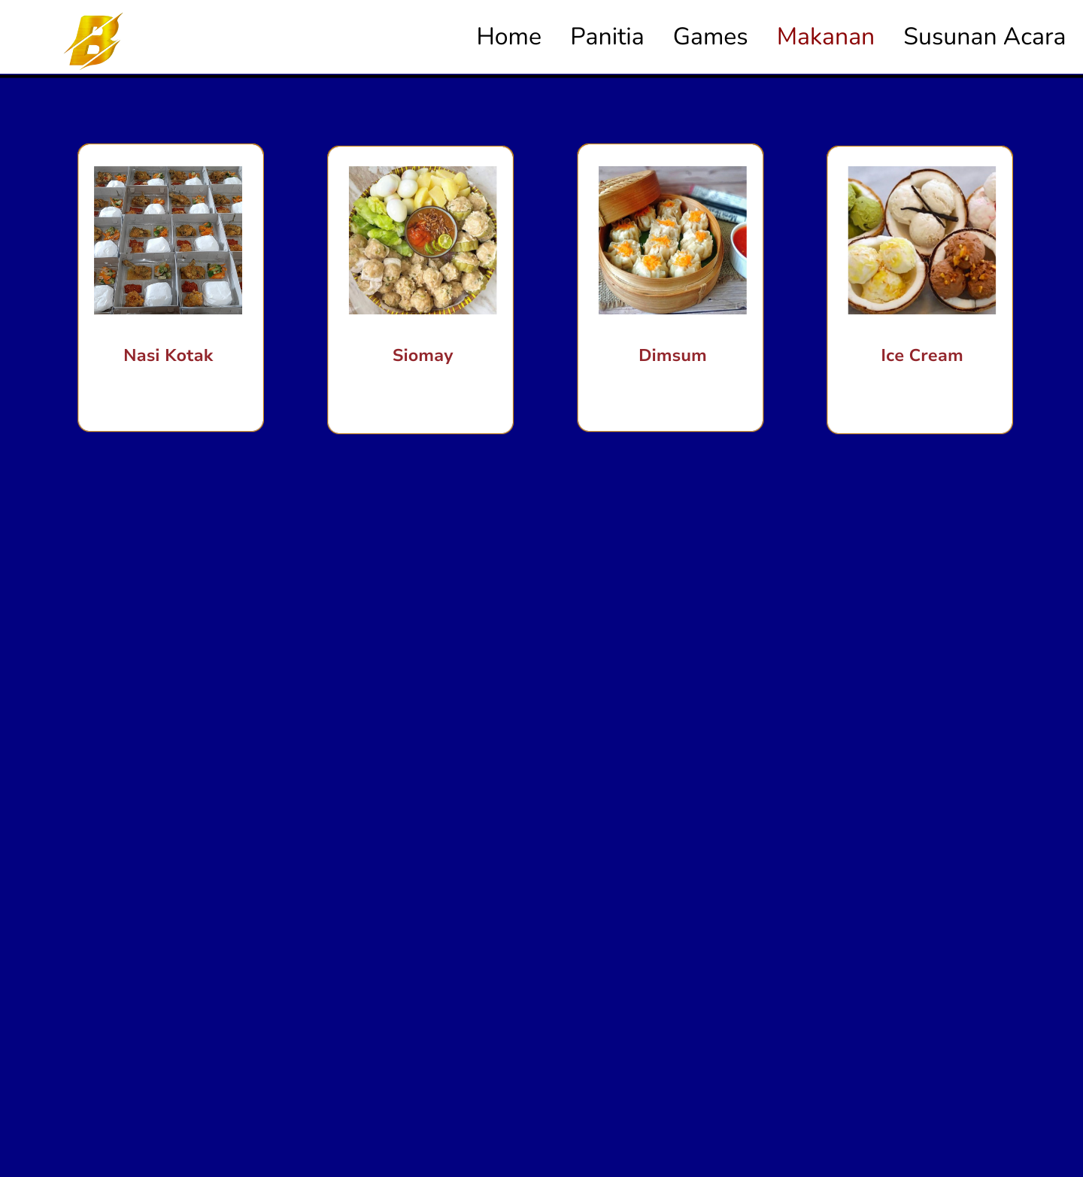

Berikut adalah salah satu contoh Tampilan menu Panitia,Games dan Makanan di hp

Untuk info selanjutnya dapat di scroll kebawah

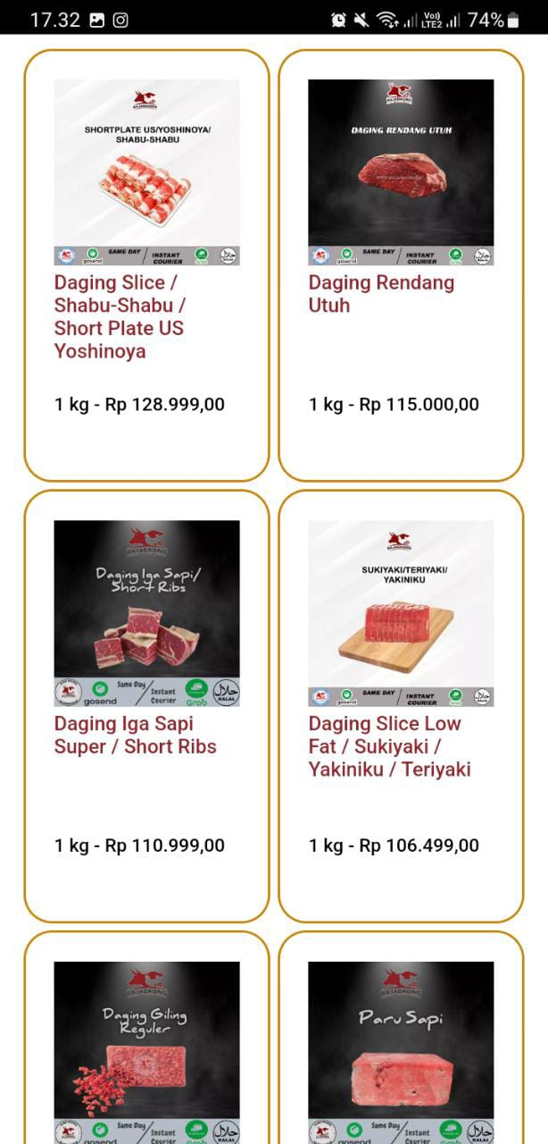

E. Menu Susunan Acara

Berikut adalah Susunan Acara Panitia berupa tabel, dan bisa di scoll kebawah

